Objednávka POW24090670 -88/2024
Stav: Nová
Reklamovat
Fakturační údaje
SZŠ a SOÚ CHKT Kostelec n.O.
Miroslava Novotná
Komenského 873
51741 Kostelec nad Orlicí
Česká republika

IČ: 60884690
DIČ: CZ60884690
Dodací adresa
SZŠ a SOÚ CHKT Kostelec n.O.
Miroslava Novotná
Komenského 873
51741 Kostelec nad Orlicí
Česká republika

Tel.: 736613382
Kontaktní údaje
Miroslava Novotná
Komenského 873
51741 Kostelec nad Orlicí
Česká republika

Tel.: 736613382
E-mail: novotna@szeskostelec.cz

Zboží v objednávce
Produkt
Počet
Jedn. cena bez DPH
Celkem bez DPH
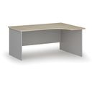
Kancelářský rohový pracovní stůl PRIMO GRAY, 1600 x 1200 mm, pravý, šedá/dub přírodníKód: 6131825
1 ks
4 964,00 Kč / ks
4 964,00 Kč
Dopravce
-
Datum expedice
Bude upřesněno
Dodací list
-
Počet
1 ks
Balíky
-
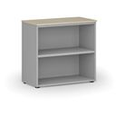
Kancelářský regál PRIMO GRAY, 740 x 800 x 420 mm, šedá/dub přírodníKód: 6131777
1 ks
3 055,00 Kč / ks
3 055,00 Kč
Dopravce
-
Datum expedice
Bude upřesněno
Dodací list
-
Počet
1 ks
Balíky
-
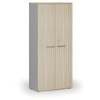
Kancelářská skříň s dveřmi PRIMO GRAY, 1781 x 800 x 420 mm, šedá/dub přírodníKód: 6131767
1 ks
6 447,00 Kč / ks
6 447,00 Kč
Dopravce
-
Datum expedice
Bude upřesněno
Dodací list
-
Počet
1 ks
Balíky
-
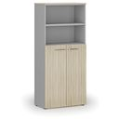
Kombinovaná kancelářská skříň PRIMO GRAY, dveře na 3 patra, 1781 x 800 x 420 mm, šedá/dub přírodníKód: 6131765
1 ks
6 182,00 Kč / ks
6 182,00 Kč
Dopravce
-
Datum expedice
Bude upřesněno
Dodací list
-
Počet
1 ks
Balíky
-
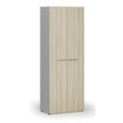
Kancelářská skříň s dveřmi PRIMO GRAY, 2128 x 800 x 420 mm, šedá/dub přírodníKód: 6131807
1 ks
7 806,00 Kč / ks
7 806,00 Kč
Dopravce
-
Datum expedice
Bude upřesněno
Dodací list
-
Počet
1 ks
Balíky
-
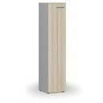
Úzká kancelářská skříň PRIMO GRAY, 1781 x 400 x 420 mm, šedá/dub přírodníKód: 6131757
1 ks
4 929,00 Kč / ks
4 929,00 Kč
Dopravce
-
Datum expedice
Bude upřesněno
Dodací list
-
Počet
1 ks
Balíky
-
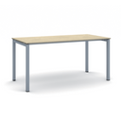
Stůl PRIMO SQUARE se šedostříbrnou podnoží 1600 x 800 x 750 mm, dub přírodníKód: 499271
1 ks
3 640,00 Kč / ks
3 640,00 Kč
Dopravce
-
Datum expedice
Bude upřesněno
Dodací list
-
Počet
1 ks
Balíky
-
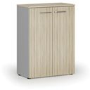
Kancelářská skříň s dveřmi PRIMO GRAY, 1087 x 800 x 420 mm, šedá/dub přírodníKód: 6131747
1 ks
5 343,00 Kč / ks
5 343,00 Kč
Dopravce
-
Datum expedice
Bude upřesněno
Dodací list
-
Počet
1 ks
Balíky
-
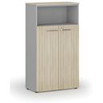
Kombinovaná kancelářská skříň PRIMO GRAY, dveře na 3 patra, 1434 x 800 x 420 mm, šedá/dub přírodníKód: 6131795
1 ks
6 405,00 Kč / ks
6 405,00 Kč
Dopravce
-
Datum expedice
Bude upřesněno
Dodací list
-
Počet
1 ks
Balíky
-
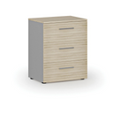
Kancelářská komoda ke stolu PRIMO GRAY, 740 x 600 x 420 mm, šedá/dub přírodníKód: 6132255
1 ks
6 384,00 Kč / ks
6 384,00 Kč
Dopravce
-
Datum expedice
Bude upřesněno
Dodací list
-
Počet
1 ks
Balíky
-
Faktura se splatností
Zdarma
Doprava ZDARMA od B2B Partner
Zdarma
Celková cena bez DPH
55 155,00 Kč
Výše DPH
11 582,55 Kč
Celková cena s DPH
66 737,55 Kč

